Линия для производство щебня
Link: Галерея Получить цены и поддержки
Kefid линия для производства щебня включает в себя вибрационный питатель, щековая дробилка, роторная дробилка, конусная дробилка, грохот, конвейеры, центральный блок управления и т.д. Расчетная производительность 50-500 т/ч. Свяжитесь с нашим менеджером продажи онлайн или отправите email до david@kefidinc.com.
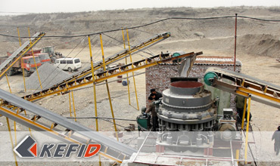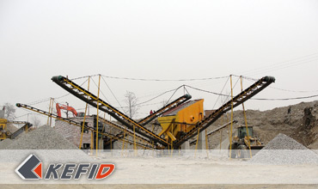

Главные особенности
Данная линия имеет высокую автоматизацию, эффективности производства, низкие расходы, большая производительность, высокие выгоды, кубовидная форма. Выбор и конфигурация оборудования зависит от размера готовых материалов и применения камня. Мы предлагаем полный комплекс услуг, чтобы предлагаем клинтам самую рациональную и экономичную линия производства.

Применения
Для того чтобы удовлетворять разные требования клиентов, Мы можем укомплектовать конусную дробилку и оборудование пылеудаления. Этот комплекс может использоваться для дробления камня-известняков, гранитов, базальтов, гальки у реки, и соответствовать нуждам в сферах гидро-электричества, стройматериалов, автомагистрали и инфраструктуры города.

Проект
1. вибрационный питатель + щековая дробилка + Hp конусная дробилка + VSI дробилка + выбирационный грохот
2. вибрационный питатель + щековая дробилка + CS конусная дробилка + VSI дробилка + выбирационный грохот
3. вибрационный питатель + щековая дробилка + HC конусная дробилка + выбирационный грохот
4. вибрационный питатель + щековая дробилка + CS конусная дробилка + выбирационный грохот
5. вибрационный питатель + щековая дробилка + роторная дробилка + выбирационный грохот

Наша группа продаж
Kevin | Johnny | Peter
Контакты
Shanghai | Zhengzhou
Tel: +86-21-50458961  Fax: +86-21-50458962  E-mail: sales@kefidinc.com | Tel: + 86-371-67999255  Fax: +86-371-67998980  E-mail: david@kefidinc.com

Продукция | Галерея
Мобильная дробилка  на гусеничном ходу  Мобильная щековая дробилка  Мобильная роторная дробилка  Мобильная конусная дробилка  VSI мобильная дробилка  Стационарная дробилка  щековая дробилка  роторная дробилка  конусная дробилка  ударная дробилка  производственная линия  Линия для производство щебня  Линия для производство песка  мельница  VM вертикальная мельница  MTW трапецеидальная мельница  HGM мельница микропорошка  Европейская молотковая дробилка  трапецеидальная мельница  Мельница высокого давления  шаровая мельница  Мельница Raymond  Грохот & Пескомойка  вибрационный грохот  Спиральная пескомойка  колесная пескомойка  Питатель & конвейер  Вибрационный питатель  ленточный конвейер | Crushing  Mobile Crushing Plant  Stationary Crushing Plant  Jaw Crusher  Impact Crusher  Cone Crusher  VSI Crusher  Aggregate Production Line  Grinding Mill  Vertical Grinding Mill  MTW Series Trapezoid Mill  Micro Powder Mill  Trapezium Mill  High Pressure Mill  Raymond Mill  Ball Mill  European Hammer Mill  Screening & Washing  Vibrating Screen  Sand Washing Machine  Feeding & Conveying  Vibrating Feeder  Belt Conveyor  Delivery of Products  Technology  Workshop  Clients Visit and Exhibiton  Corporate Culture

